Leica TCS SP8 WLL激光共聚焦显微镜系统操作手册
- 开关机步骤
1.开机步骤
1）打开PC Microscope电脑和显微镜启动
2）打开scanner power扫描头电源
3）打开laser power激光器总电源，将钥匙顺时针拧到1-0n的位置
4）打开软件Las X，默认configuration选machine，resonant为off状态，点击OK，软件启动过程中会提示是否初始化载物台，如需拼图或多点扫描选择yes，否则选no。
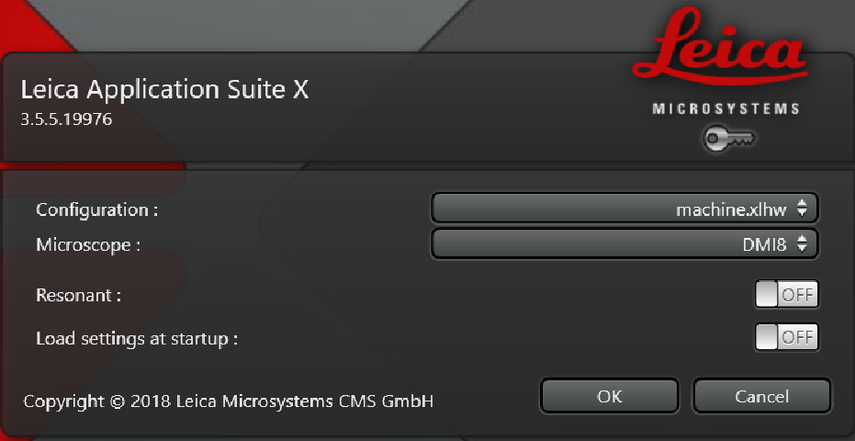
5）打开汞灯开关
6）在软件里configuration-laser中打开所需的激光器
①405nm
②WLL（470nm-670nm，精度1nm）激光功率开到70%
③Argon氩离子（458nm，488nm，514nm）激光功率开到30%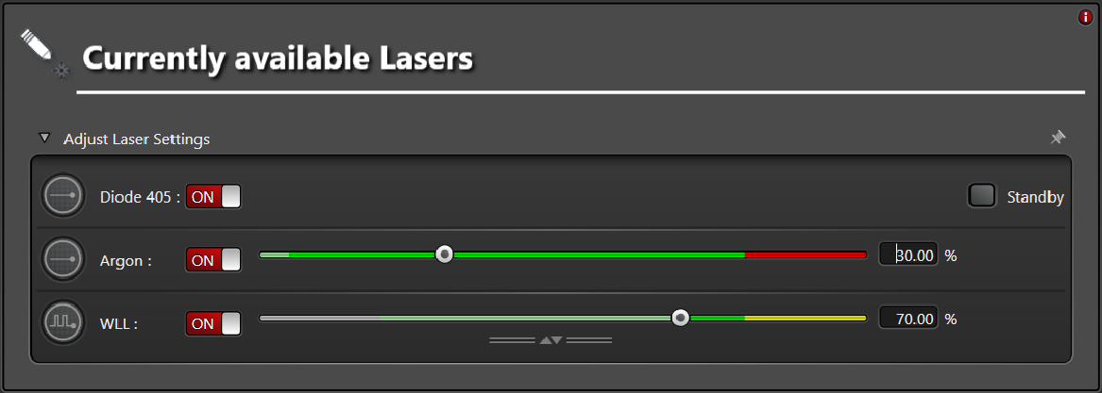
2.关机步骤
1）关闭Las X应用软件
2）关闭汞灯开关
3）关闭激光器钥匙到0-off位置，再关激光器总电源（注意: 如软件里开了氩离子激光器需先关钥匙，等风机散热15分钟后再关闭开关键）
4）关闭扫描头
5） 将显微镜载物台位置降至最低，关闭显微镜和电脑（PC Microscope）
6）用擦镜纸擦拭物镜
- 显微镜观察
1.用显微镜上触屏面板选择物镜；
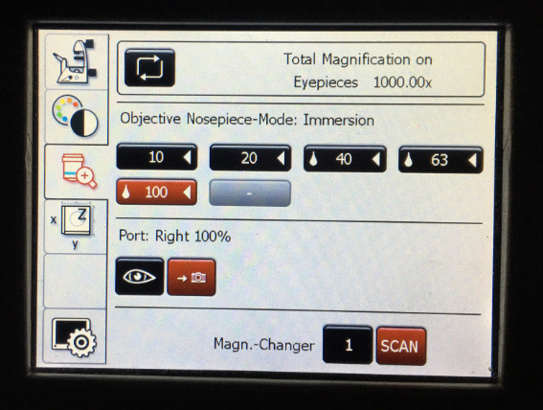
2.点击触屏面板-FLUO，选择需要的荧光滤片：DAPI可观察蓝色光；FITC可观察绿色荧光；RHOD-LP可观察红色荧光
如下图：
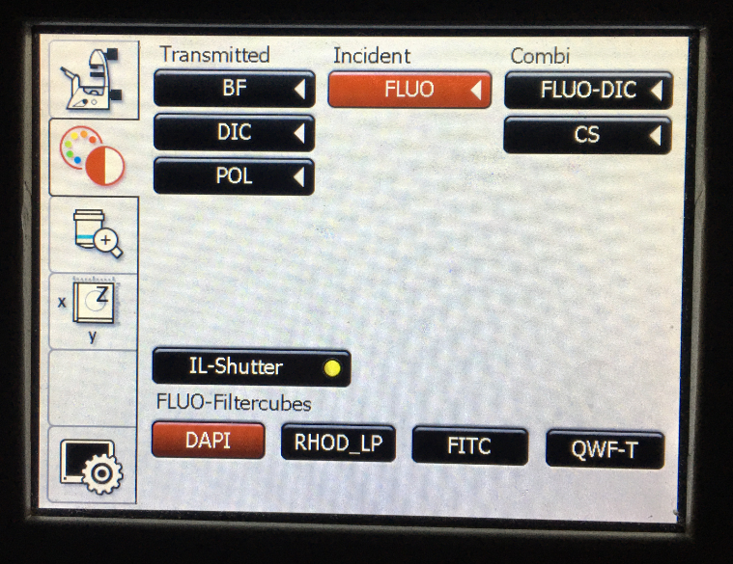
打开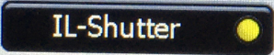，显微镜目镜下观察样品，转动xy控制手轮可水平方向移动样品，转动z调焦手轮可调节焦距；在触屏面板上还可以进行z或xy方向粗调和精调的切换。
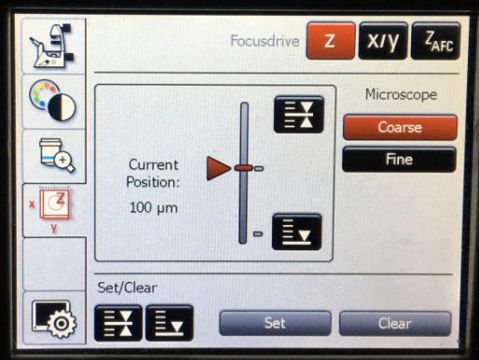

- 获图
1.XY多通道扫描
1）显微镜下调好之后，点击触屏面板中的按钮，关闭汞灯快门。首先进行软件设置：在Acquisition里将扫描速度speed设置为400，像素数一般设置为1024*1024。
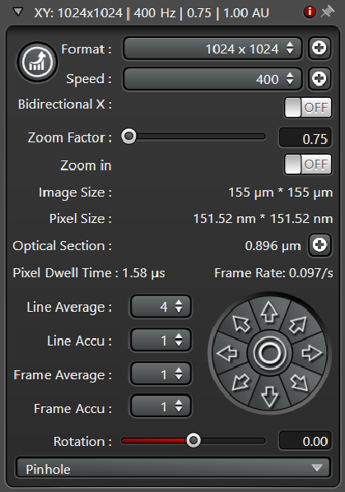
2）在Acquisition Mode里点击SEQ.调出Sequential Scan面板，
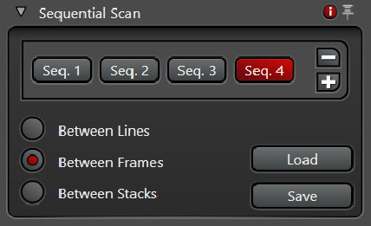
点击＋添加通道，每个通道设置激发波长和检测器以及接收波段，使用WLL全光谱激光器激发波长可以设置从470nm到670nm的任意波长（精度1nm）。左右拖动激光器控制栏滑块选择合适的激发波长，上下拖动激光器控制栏上的圆点可以设置激发光强度。
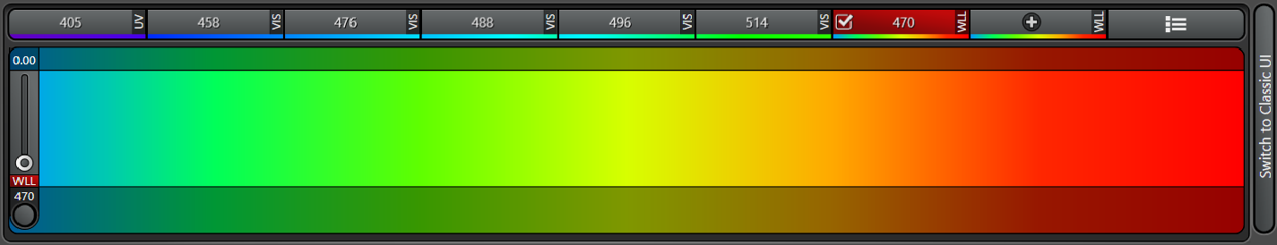
3）对于多通道扫描，在此面板中选择Between Frames，通道按激发波长从长到短的顺序设置。
4）接收荧光一般选择PMT检测器，对于信号比较弱的通道可以选择高灵敏度HyD检测器。拖动检测器控制器滑块可以更改接收的荧光信号的波段。
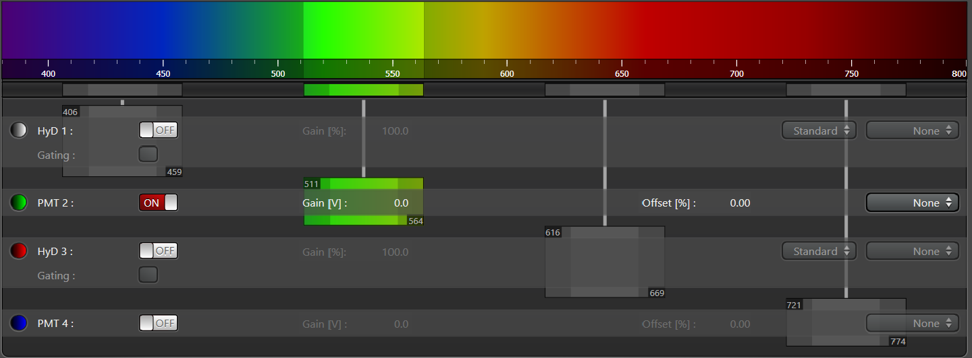
5）在sequential里选择一个通道，点击左下角Live键开始扫描，先调节探测器的灵敏度（Smart Gain），一般控制在800V以内，然后调节激发光强度，找到合适的焦平面以使图像亮度动态范围达到最佳，点击Stop键停止扫描。
如果图像的背景值略高，可调节Offset的数值去背景（控制在10%以内）。对于信号较弱的样品，先将HyD Gain值调至100%，然后将激光强度从零开始慢慢往上调，直到获得清晰的图像。
6）在Acquisition面板中，可设置每个通道线平均Line Average做4次，这样可以降低仪器的噪声。对于信号较弱的样品可以做面累加Frame Accumulation，以加强信号。
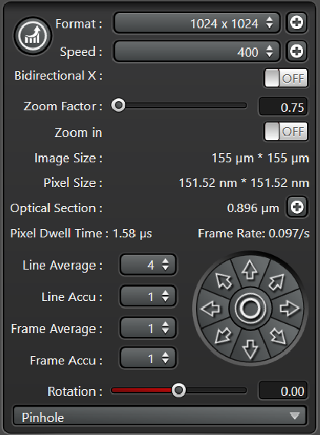
7）每个通道都调好之后，点击右下角Start键获取多通道图像。
8）在图像上方工具栏，点击 图标添加标尺。

2.XYZ多层扫描
1）获取多层图像需要用Acquisition里Z-stack面板中设置所需扫描的层面。
2）在Live状态下旋转调焦旋钮，在Z-stack面板中标记样品Begin 和 End的位置设置多层扫描的上限和下限。设置好之后输入Step Size步距并在其之前打钩，软件会自动给出需要扫的层数。
3）点击Start键获得Z-stack图像。对生成的多层图像可以点击软件上方Process菜单里选择Projection进行3D图像的最大化叠加。
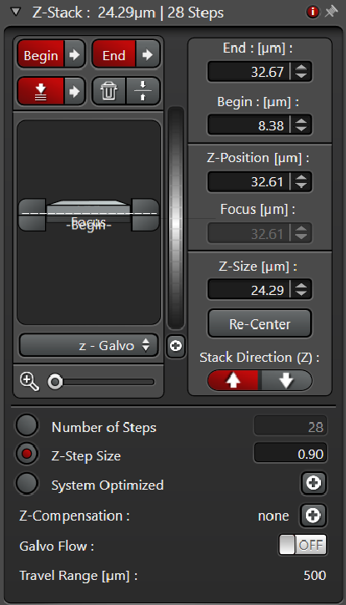
3.拼图扫描
1）拼图扫描需要在开软件时初始化载物台。如需使用快扫模式，可将软件中的Resonant模式打开。
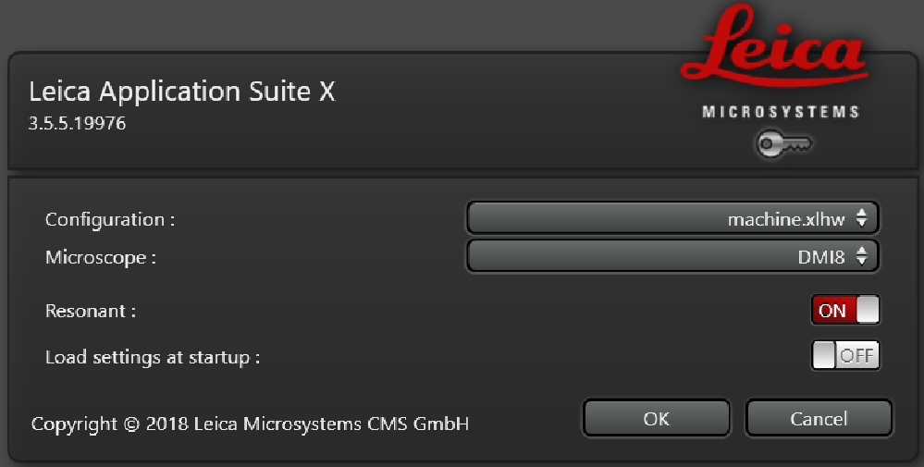
2）点击Acquisition mode面板中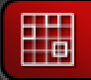里调出stage面板。
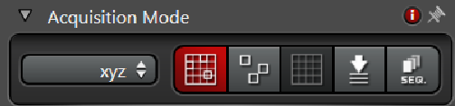
3）在显微镜下找到样本需要拍的区域，用stage面板里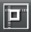mark position键定点，至少要定两个以上的点，Field size会显示所选区域的大小，点击Start开始扫描。
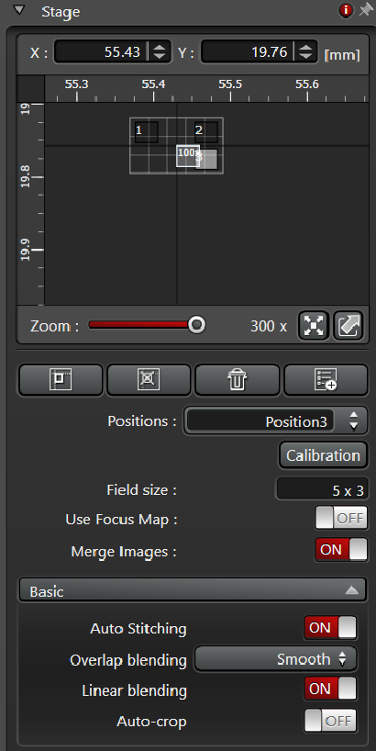
- 图像的保存和导出
1.保存原始文件：点击主菜单Open projects下生成的Project.lif右键save project存到选中的文件夹下（“lif”类型是Leica软件专用压缩文件格式），在此project下拍的所有图片都会生成在此压缩文件中,选择最后一张图片选择save all，存储所有图片到此路径。
2.导出TIFF文件：选择要导出的图片鼠标单击右键Export-as TIF 导出单个通道选择save RAW data，export LUT，导出多通道选择overlay channels-save保存。

